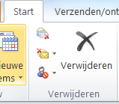
Ongewenste Mail en Mail archiveren

Ongewenste e mail instellen
- Tabblad Start
- Klik in de groep Verwijderen op Ongewenste e-mail
- Opties voor ongewenste e-mail.
- Selecteer het gewenste beschermingsniveau op het tabblad Opties voor ongewenste mail
- Kies beveiligingsniveau:
Alleen veilige lijsten: Alleen veilige afzenders worden in Postvak IN bezorgd - OK
Info:
Controleer bij deze instelling regelmatig de map ongewenste mail op eventueel tòch gewenste berichten.
Deze afzender kan met de rechtermuisknop aan veilige afzenders worden ingesteld door: Afzender nooit blokkeren
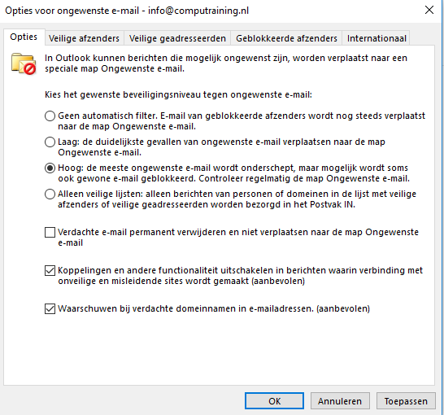
Sleep deze mail weer terug naar Postvak IN

Oude Berichten archiveren
- Bestand – Info - Hulpprogramma’s – Oude items opschonen aanklikken
- Deze map met alle submappen archiveren aanvinken
- Postvak IN aanklikken van het gewenste account
- Items archiveren van voor: datum instellen op 31-12-2016
- Bladeren – kies de standaard map (of extern harde schijf)
- OK – OK
- Controleer in de Archiefmappen (Archieven) de oude berichten

Berichten automatisch archiveren
- Selecteer Postvak IN (de oude berichten hierin worden gearchiveerd)
- Tabblad: Map in het lint
- Instellingen voor AutoArchiveren aanklikken in de groep Eigenschappen
- Tabblad AutoArchiveren selecteren
- Deze map archiveren met de volgende instellingen aanvinken
- Items wissen ouder dan bv 12 maanden instellen
- Oude items verplaatsen naar standaardarchiefmap - OK

